ЛЕКЦИЯ 8

8. Склады в ГАП

8.1. Классификация складов

Склады промышленных предприятий целесообразно классифицировать на:
- склады прибытия (материалы, комплектющие изделия);
- промежуточные производственные склады (заготовки, полуфабрикаты, инструмент, технологическая оснастка);
- склады отправления (готовая продукция).
По срокам хранения грузов возможны следующие группы складов:
- непосредственной перегрузки грузов (срок хранения Т_{хр} = 0);
- временного хранения (cут.);
- краткосрочного хранения грузов (сут.);
- со средними сроками хранения (cут.);
- длительного хранения (cут.);
- долгосрочного хранения (cут.);
- многолетнего хранения (T_{хр} > 365 cут.).
Важным признаком классификации складов является размер порций прибытия и отправления грузов. Размеры выдаваемых порций грузов могут резко колебаться даже на одном и том же складе (табл. 8.1).

По количеству наименований одновременно складируемых грузов склады можно классифицировать:
• склады однотипных грузов (с числом наименований в пределах от 60 до 100);
• многономенклатурные склады (с числом наименований грузов в несколько сот или тысяч).
Число наименований грузов существенно влияет на выбор способа хранения:
• на многономенклатурных складах применяется рядное хранение (в клеточных стеллажах);
• на складах однотипных грузов – блочное хранение (в штабелях или в стеллажах с многоместными ячейками).
По высоте хранения грузов следует различать три основные группы одноэтажных складов:
• низкие (с полезной высотой зоны складирования до 5 м);
• средней высоты (с полезной высотой зоны складирования от 5 до 8 м);
• высотные (с полезной высотой зоны складирования свыше 8 м).
По уровню механизации и автоматизации склады делятся на пять типов:
• немеханизированные;
• механизированные;
• высокомеханизированные;
• автоматизированные;
• автоматические.
В немеханизированных складах применяется ручной труд при перегрузках, перемещениях и складировании грузов.
В механизированных применяются средства механизации с ручным управлением для обслуживания зоны хранения грузов, имеется часть ручных работ.
В высокомеханизированном используются средства механизации с ручным управлением на операциях складирования, перемещения, погрузки и выгрузки и отсутствие ручных работ на этих операциях.
Таблица 8.1. Классификация складов штучных грузов по соотношению порций приема и выдачи одного наименования грузов.
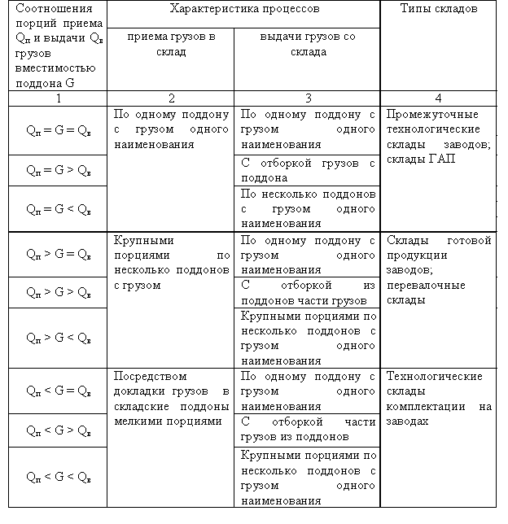
В автоматизированных применяются полуавтоматические механизмы с вводом команд на клавиатуре или перфокартами на операциях перемещения или складирования грузов.
В автоматических применяются полуавтоматические механизмы с вводом команд на клавиатуре или перфокартами на операциях перемещения или складирования грузов.
В автоматических применяются полуавтоматические механизмы с вводом команд от ЭВМ по каналам связи.
По технологии работы склады делятся на комплектовочные и склады с пакетной переработкой грузов.
По виду складирования делятся на штабельные и стеллажные;
По взаимному расположению хранилища и экспедиции склады делятся на поточные и тупиковые.
По типу строительной части делятся на закрытые склады, навесы, открытые площадки, однопролетные и многопролетные, одноэтажные и многоэтажные.
По расположению на генплане завода делятся на отдельно стоящие и сблокированные с производственными корпусами.
На заводах система складского хозяйства может быть построена по централизованному или децентрализованному принципу.
При наиболее рациональной централизованной системе складского хозяйства в цехах и на участках нет своих складов, а все запасы сырья, готовых изделий и полуфабрикатов хранят на центральных складах.
При децентрализованной системе складского хозяйства в цехах имеются свои мелкие склады.
При системе централизованного складского обслуживания цехов и доставки грузов со складов цехам по кольцевым маршрутам каждый кольцевой маршрут включает в себя определенное количество складов, цехов, участков, в том числе ГПС.
При маятниковых маршрутах склад имеет непосредственную связь с определенным цехом.

8.2. Типы автоматических складов

За основные признаки классификации приняты наличие стеллажных конструкций, типы и конструкция стеллажей и штабелирующих машин.
Возможна классификация автоматических складов ГПС и по другим признакам: объему и размерам складов, выполняемым функциям, типам и параметрам складской тары, расположению участков приема и выдачи грузов по отношению к зоне хранения, уровню и техническим средствам автоматизации и др. (рис. 8.1).
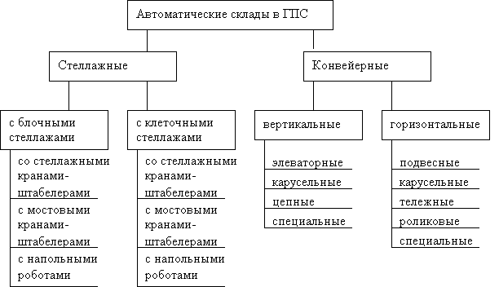
Рис. 8.1. Классификация по типам оборудования

Склады осуществляют взаимодействие ГПС с внешними по отношению к ней системами промышленные предприятия. Через склады в ГПС поступают и отправляются все материальные потоки, необходимые для успешного функционирования ГПС.
Автоматизированная складская система ГПС предназначена для:
- приема, хранения нормативного запас, выдачи в производство и учета исходного сырь, основных материалов и заготовок, вспомогательных материалов, порожней тары, инструмента и приспособлений, сменных захватов и запасных частей для станков и ПР;
- накопления и временного хранения готовых изделий, отходов производства, бракованных деталей с целью обеспечения эффективного производственного процесса в ГПС.
Склад может состоять из различных сочетаний следующих технологических участков:
• зоны хранения грузов;
• участка приема и выдачи грузов на внутризаводской транспорт;
• участка укладки деталей или изделий в транспортно-складскую тару;
• участка приема и выдачи грузов из зоны хранения;
• участков приема и выдачи грузов на внутрисистемный транспорт ГПС.
Наиболее распространенный автоматический стеллажный склад состоит из следующих элементов:
• стеллажные конструкции;
• автоматические штабелирующие машины;
• транспортно-складская тара;
• устройства для перегрузки тары (порожней или груженой) со штабелирующей машины на накопитель;
• напольные накопители (конвейеры или специальные устройства);
• устройства для передачи тары с накопителя на транспортную систему ГПС или в обратном направлении;
• технические средства систем автоматического управления складом.

8.4. Классификация накопителей

Основными проблемами проектирования накопителей ГПС является выбор типа и расположения накопителя, с одной стороны, и числа и размера накопителей, с другой.
При расчете размера межоперационных накопителей ведущим принципом считается то, что хранимое количество изделий следовало бы держать настолько малыми, как это является возможным с точки зрения ненарушаемой работы производственной системы, учитывая требования, выдвинутые возможными необслуживаемыми периодами.
Типы накопителей можно классифицировать согласно режиму их работы и расположению следующим образом:
1. Внутренний буферный (местный) накопитель.
Буферный накопитель образуется буферными местами, расположенными в рабочих позициях узлов системы. В этих местах материал ожидает следующей операции обработки или транспортировки в данной системе.
2. Распределенный межоперационный накопитель – склад.
Этот тип накопителя расположен в зоне собственно производственной системы и служит, например, в качестве межоперационного накопителя между централизованным накопителем (внешним накопителем) и рабочими позициями системы или в качестве расширенного буферного накопителя в данной системе. В этом виде накопитель обслуживает только одну систему.
3. Централизованный межоперационный накопитель (централизованный накопитель).
Центральный накопитель находится вне производственной зоны и его производительность рассматривается согласно потребностям всего предприятия.
Разные возможные сочетания рассмотренных типов накопителей приводят к четырем практически возможным моделям накопителя.
1.Чисто буферный накопитель
• детали расположены в буферных местах по обеим сторонам рабочих позиций;
• максимальная емкость накопителя определяется согласно общему количеству деталей, подлежащих межоперационному накоплению. При расчете необходимо учесть зависимость общего изменения количества деталей от времени, так как согласование изменений с буферными зонами других рабочих позиций не является возможным.
• в стадии проектирования следует учесть возможные более поздние потребности в расширении и реконструкции системы, так как буферные зоны тесно связаны со схемой расположения, ввиду чего впоследствии трудно внести изменения.
2. Буферный и распределенный межоперационный накопитель.
• рабочим позициям присвоены отдельные буферные места, обеспечивающие ненарушаемую циркуляцию изготовления в системе;
• партия деталей, которая обрабатывается или непосредственно поступает на обработку на данной установке или системе полностью или частично накапливается в буферных зонах;
• другие накапливаемые детали (в количествах, требуемых необслуживаемыми периодами), или когда речь идет о больших количествах партий – разделенные партии раскладываются в распределенные межоперационные накопители, причем не требуется большие буферные зоны в рабочих позициях, но, с другой стороны, появляется возросшая потребность в транспортировке между межоперационными накопителями и рабочими позициями;
• при расчете накопителя следует учесть то, что распределенные накопители разных систем расположены отдельно друг от друга и согласование изменений емкости не может быть выполнено с помощью резервов накопления разных накопителей, т.е. распределенный накопитель всегда связан с определенной системой;
• в качестве оборудования для расчета следует использовать накапливаемое максимальное количество деталей во всей системе, вычитая количества, накапливаемые в соответствующих буферных зонах рабочих позиций.
3. Буферные зоны и централизованный накопитель
• централизованный накопитель связан с деятельностью всего предприятия;
• буферные зоны рассчитываются согласно 2-ой модели и остальные накапливаемые детали от разных установок накапливаются централизованно.
4. Буферные зоны, распределенное и централизованное накопление
• сочетание всех выше упомянутых типов, причем комплексное решение состоит из многих буферных зон, распределенных накопителей и одного централизованного накопителя, которые образуют одну иерархическую систему межоперационного накопления всего предприятия.
• накапливаемые детали, не подходящие к нижнему уровню, переходят в следующий более широкий уровень.
• буферные зоны рассматриваются согласно 2-ой модели;
• каждый из распределенных межоперационных накопителей рассматривается согласно минимуму общего изменения количества деталей, накапливаемых на данной установке, вычитая количества, накапливаемые в собственно буферных зонах установки (рис.16);
• централизованный накопитель будет рассчитан на основании суммы максимальных количеств общего изменения накапливаемых количеств деталей разных систем (установок).

8.4. Транспортно-складская тара

Основой технического оснащения, также механизации и автоматизации процессов перемещения и складирования грузов на складах заводов является применение многооборотной транспортно-складской или специализированной технологической тары (кассет, спутников).
Выбор параметров складской тары является одним из первых этапов проектирования складской технологии, так как тара увязывает между собой номенклатуру перерабатываемых грузов, производственные участки завода, внешние и внутренние грузопотоки и все элементы складской системы (стеллажи, штабелирующее оборудование, складское здание).
Увязка тары с внешними грузопотоками склада должна выполняться посредством лучшего заполнения транспортных средств груженными поддонами и обеспечения бесперевалочного процесса транспортировки грузов от потребителей до поставщиков в пакетах.
Транспортным пакетом называется укрупненная грузовая единица, сформированная из штучных грузов в таре и без нее с применением различных способов и средств пакетирования, сохраняющая форму в процессе обращения и обеспечивающая возможность комплексной механизации погрузочно-разгрузочных и складских операций.
Одним из основных средств пакетирования являются поддоны (плоские, стоечные и ящичные).
Все поддоны можно классифицировать
• по назначению: транспортные и технологические (кассеты, спутники).
• по роду транспортируемых грузов:
а) универсальные (для грузов широкой номенклатуры);
б) специальные (для определенных грузов).
• по конструкции (плоские, стоячные, ящичные, одно- и двухнастильные, одно- и двухзаходные)
• по материалу (металлические, деревянные, пластмассовые, картонные, композитные с применением древесно-стружечных плит и др. материалов).
• по продолжительности использования (разового использования, многооборотные).
• по области применения (внутрискладские поддоны, для внутризаводских перевозок, для внешних магистральных перевозок).
• по размерам (150200, 200300, 300400, 400600, 600800, 800800, 8001000, 8001200, 10001000, 10001200).
Многооборотные поддоны являются частью транспортно-складского оборудования ГАП, участка, цеха, завода.
Особенностью специальных технологических поддонов для ГАП является то, что на них определенные грузы (заготовки, полуфабрикаты, детали) располагают в фиксированном положении, а иногда и закрепляют заранее, например, на поддонах-спутниках.

Контрольные задания

Задание 8.1.
Классификация складов промышленных предприятий.
Задание 8.2.
Как классифицируются склады по уровню механизации и автоматизации?
Задание 8.3.
Состав автоматического стеллажного склада.

